学生选课序号
实验项目序号 | 3

桂 林 电 子 科 技 大 学

计算机网络 实 验 报 告
实 验 名 称 实验三 IP网络规划与路由设计
评语：

成绩：
指导教师签名：
计算机与信息安全学院 学院
物联网工程 专 业
姓名
学号
实 验 日 期 2024 年 10 月 27 日

一．实验目的
1、区别节点、网段、广播三种类型IP地址
2、掌握IP子网掩码的两种表示方法
3、明确IP网关含义
4、掌握IP子网划分、网络规划的基本方法
5、熟悉组网仿真工具GNS3使用方法
6、学会使用路由器的基本配置命令
7、深入理解路由表基本结构、路由过程、动态路由协议OSPF工作原理
8、学会静态路由、默认路由配置基本操作、OSPF路由配置基本操作
9、掌握路由分析、网络连通故障定位的方法
二．实验环境
1、头歌基于Linux的虚拟机桌面系统
2、组网仿真工具GNS3
3、浏览器firefox
4、路由跟踪命令traceroute
三．相关原理或知识点
1、IPv4协议的相关内容（子网掩码、广播地址、网络地址）和子网划分的基本方式
2、终端下配置路由器基本常用命令
3、路由表的基本概念与结构、OSPF协议
四．实验任务
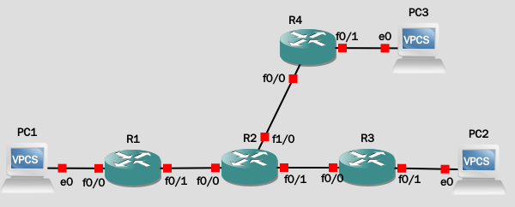
1、分析以下网络，完成IP子网地址规划
五．IP网络规划
1、IP子网地址规划
划分方法采用子网划分方法
网段  序号 | IP地址 | 子网  掩码 | 所需  IP数 | 网段类型 | 网关IP | 图中成员节点
1 | 192.168.1.0 | 24 | 230 | 用户 | 192.168.1.254 | PC1、R1接口F0/0
2 | 192.168.2.0 | 30 | 2 | 互连 | 无 | R1接口F0/1、R2接口F0/0
3 | 192.168.2.4 | 30 | 2 | 互连 | 无 | R2接口F0/1、R3接口F0/0
4 | 192.168.3.0 | 24 | 100 | 用户 | 192.168.3.254 | R3接口F0/1、PC2
5 | 192.168.2.8 | 30 | 2 | 互连 | 无 | R2接口F1/0、R4接口F0/0
6 | 192.168.4.0 | 24 | 60 | 用户 | 192.168.4.254 | R4接口F0/1、PC3

2、IP地址分配表

序号 | 节点名称 | IP地址/子网掩码 | 网关IP
1 | PC1 | 192.168.1.1/24 | 192.168.1.254
2 | R1接口F0/0 | 192.168.1.254/24 | 无
3 | R1接口F0/1 | 192.168.2.1/30 | 无
4 | R2接口F0/0 | 192.168.2.2/30 | 无
5 | R2接口F0/1 | 192.168.2.5/30 | 无
6 | R3接口F0/0 | 192.168.2.6/30 | 无
7 | R3接口F0/1 | 192.168.3.254/24 | 无
8 | PC2 | 192.168.3.1/24 | 192.168.3.254
9 | R2接口F1/0 | 192.168.2.9/30 | 无
10 | R4接口F0/0 | 192.168.2.10/30 | 无
11 | R4接口F0/1 | 192.168.4.254/24 | 无
12 | PC3 | 192.168.4.1/24 | 192.168.4.254

六．网络基本配置
如下图所示为配置PC1的IP、子网掩码、网关地址。
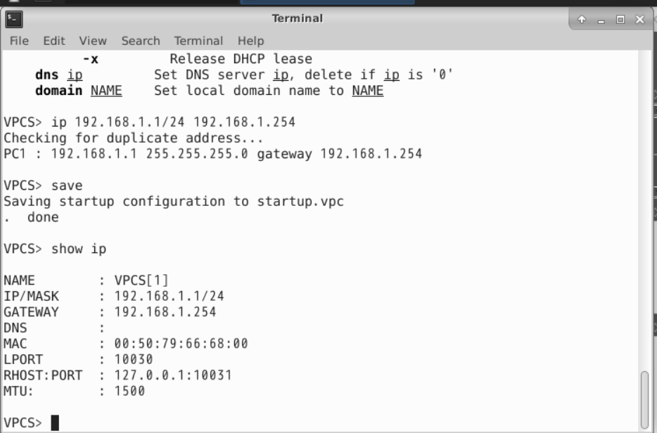

如下图为配置路由器R1两个接口的IP地址和子网掩码
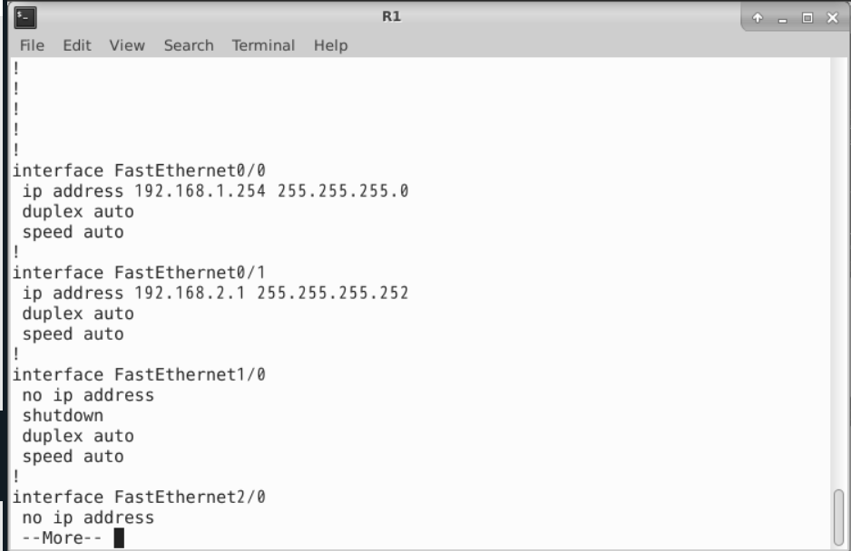
如下图为配置路由器R2接口的IP地址和子网掩码
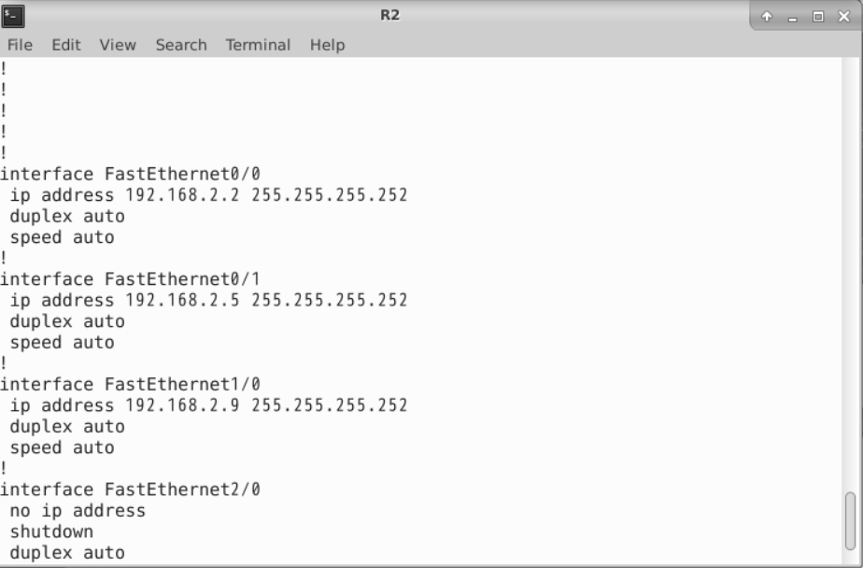
如下图为配置路由器R3接口的IP地址和子网掩码
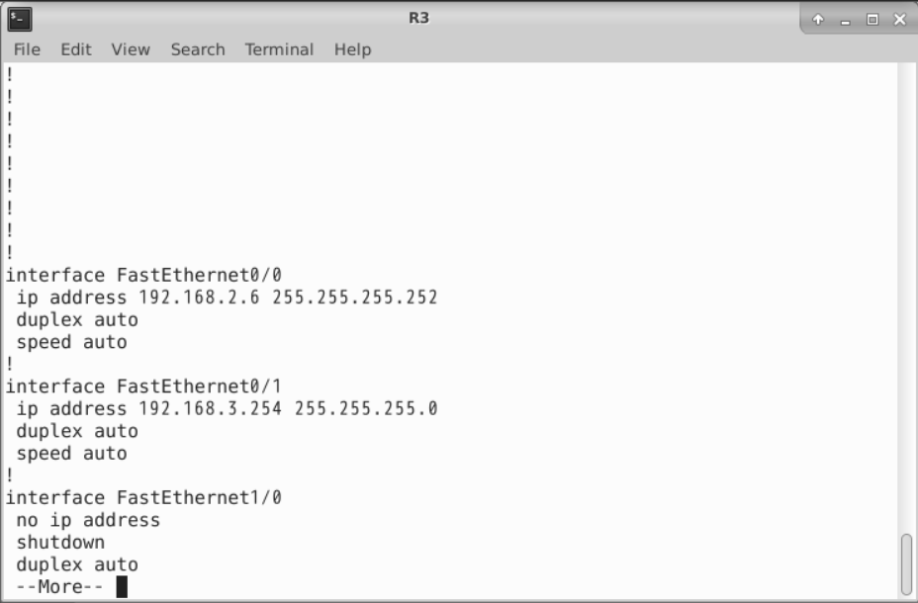
如下图为配置路由器R4接口的IP地址和子网掩码
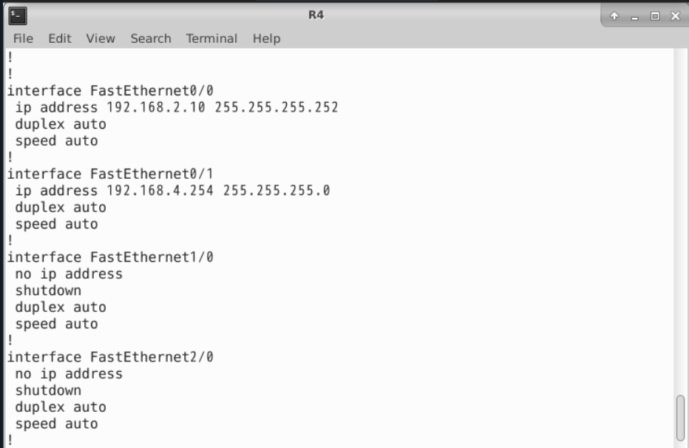

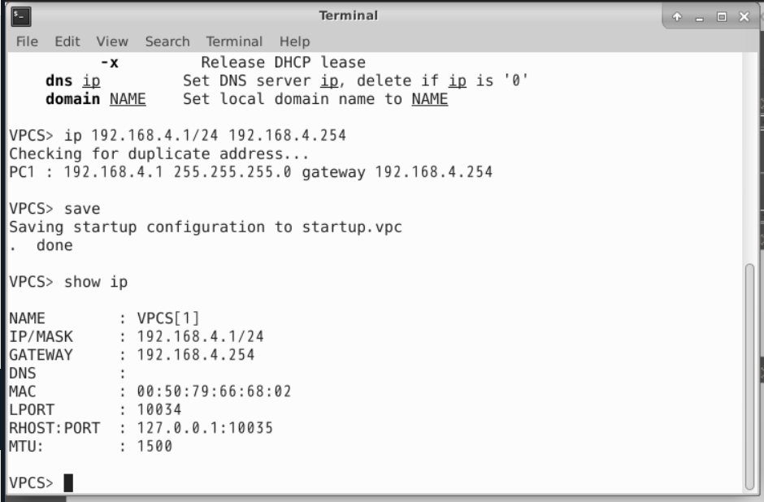
如下图为配置PC2和PC3的IP地址、子网掩码和网关IP。
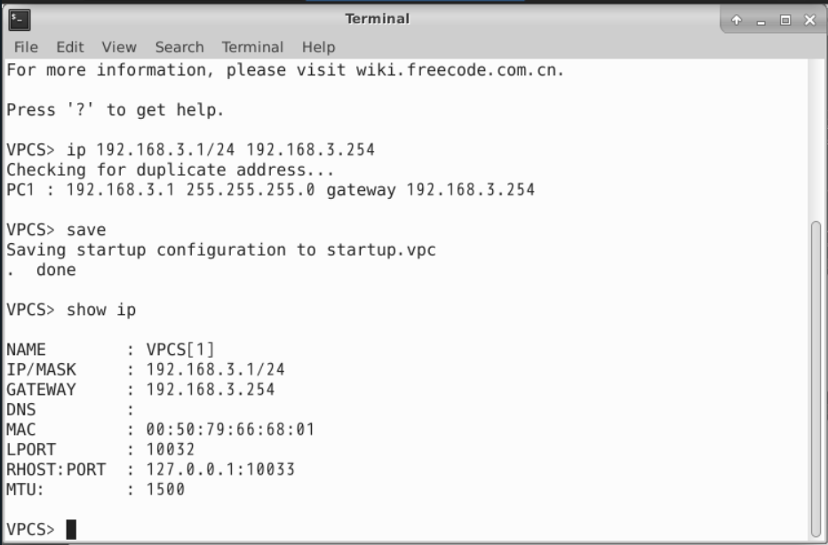
该网络拓扑连接了多个设备，包括 PC1、PC2 和 PC3，通过路由器 R1、R2、R3 和 R4 实现互联。PC1 的网关为 R1 的 F0/0（192.168.1.254），而 PC2 和 PC3 分别通过 R3（192.168.3.254）和 R4（192.168.4.254）进行通信。路由器间通过点对点连接（如 R1 F0/1 到 R2 F0/0）进行数据转发，各设备需正确配置路由表以确保网络连通性。
- 静态路由、默认路由配置
- R3路由表及其分析
如下图所示，R3路由器需要转发的数据包都可通过R2转发，S类路由配置缺省路由即可。
- C类路由192.168.3.0/24代表连接R3路由的用户机子网PC2。
- C类路由192.168.2.4代表直连R2路由器f0/1端口和R3路由器f0/0所处IP段。
- 缺省静态路由 下一跳指定为192.168.2.5，代表转发给R2路由器f0/1端口。
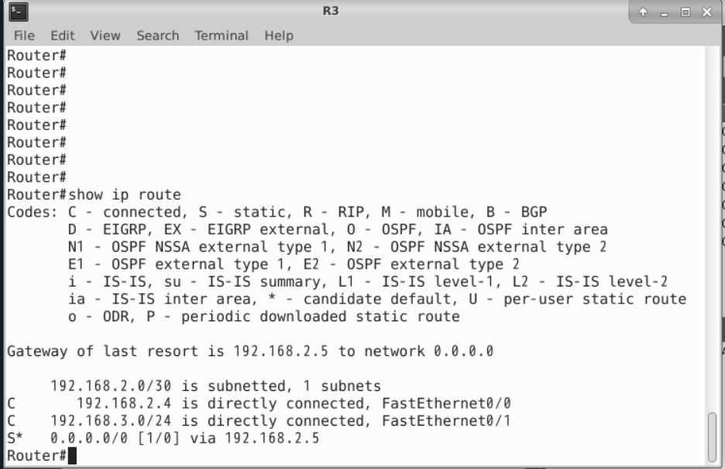
- R4路由表及其分析
如下图所示R4路由器需要转发的数据包都可通过R2转发，S类路由配置缺省路由即可。
- C类路由192.168.4.0/24代表连接R4路由的用户机子网PC3。
- C类路由192.168.2.4代表直连R2路由器f1/0端口和R4路由器f0/0所处IP段。
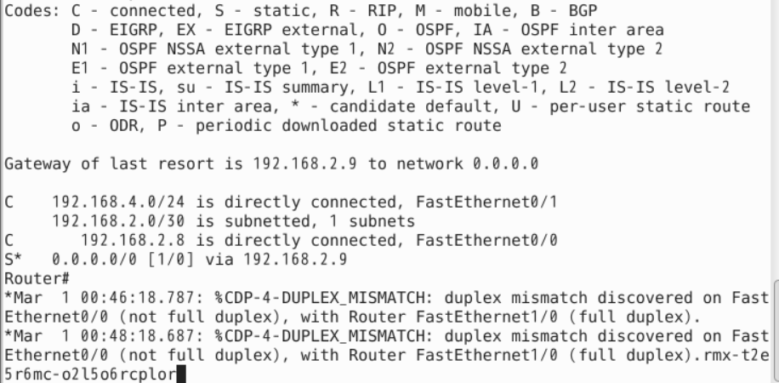
- 缺省静态路由 下一跳指定为192.168.2.9，代表转发给R2路由器f1/0端口。
- 网络连通测试
如下图为ping命令测试PC1和PC3连通性，发送的5个icmp协议类型数据包都被PC3正常接收并响应，代表连接良好。
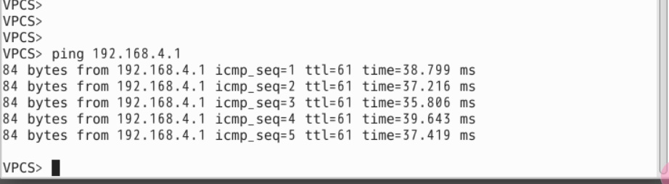
- 路由跟踪测试
如下图为trace命令进行路由跟踪测试，以PC1为起点，PC3为终点。
- 第一跳经过192.168.1.254，即R1路由器f0/0端口。
- 第二跳经过192.168.2.2，即R2路由器f0/0端口。
- 第三跳经过192.168.2.10，即R4路由器f0/0端口。
- 第四跳到达192.168.4.1，即PC3。
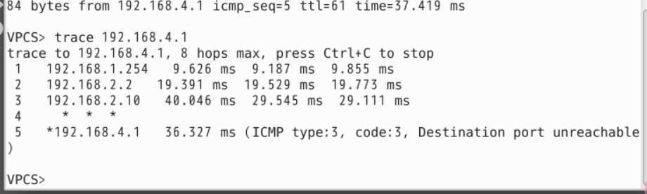
八．单区域OSPF路由配置
- R3路由表及其分析
（1）路由表中有多个 OSPF 路由，这些路由通过 192.168.2.5 进行转发，这是一个重要的下一跳地址。
（2）直接连接的路由（C）包括 192.168.2.4 和 192.168.3.0/24，表明这些网络直接连接到R2路由器的接口。
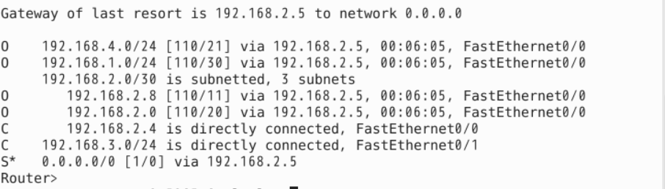
（3）静态路由（S*）提供了一个默认路由，指向 192.168.2.5，用于处理所有未匹配到的目的地。
2、R4路由表及其分析
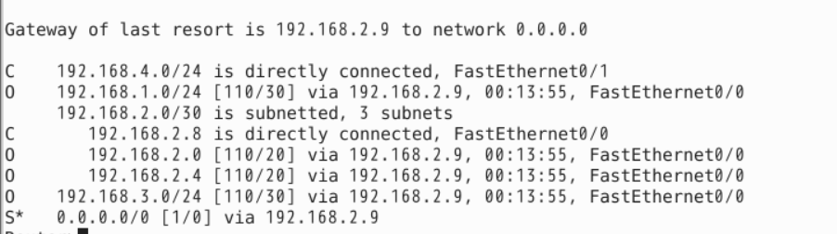
R4路由表显示了多条直接连接和通过 OSPF 协议学习到的路由信息。192.168.4.0/24 是直接连接的网络，位于 FastEthernet0/1 接口上。其他网络主要是通过下一跳地址 192.168.2.9 进行转发，包括 192.168.1.0/24、192.168.2.0 和 192.168.3.0/24，所有这些路由的度量值为 30 或 20，表明它们的优先级和开销。路由表还包含一个静态默认路由（0.0.0.0/0），指向同一下一跳 192.168.2.9，用于处理所有未匹配的目的地。

3、网络连通测试
如下图从PC1 使用ping命令测试到PC3的网络，5个icmp数据包都做出响应，连接良好。
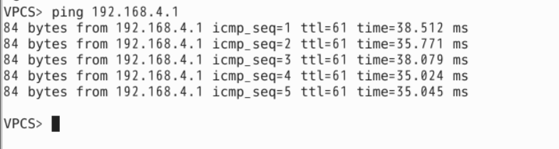
4、路由跟踪测试
如下图为trace命令进行路由跟踪测试，以PC1为起点，PC3为终点。
（1） 第一跳经过192.168.1.254，即R1路由器f0/0端口。
（2） 第二跳经过192.168.2.2，即R2路由器f0/0端口。
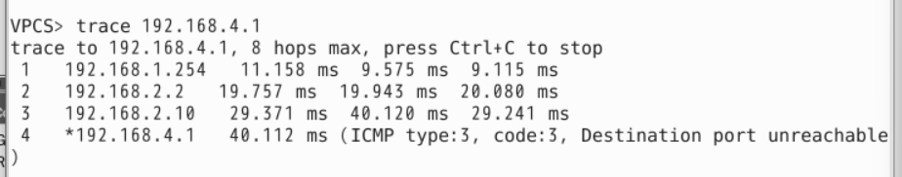
（3） 第三跳经过192.168.2.10，即R4路由器f0/0端口。
（4） 第四跳到达192.168.4.1，即PC3。

5、线下实验实际操作
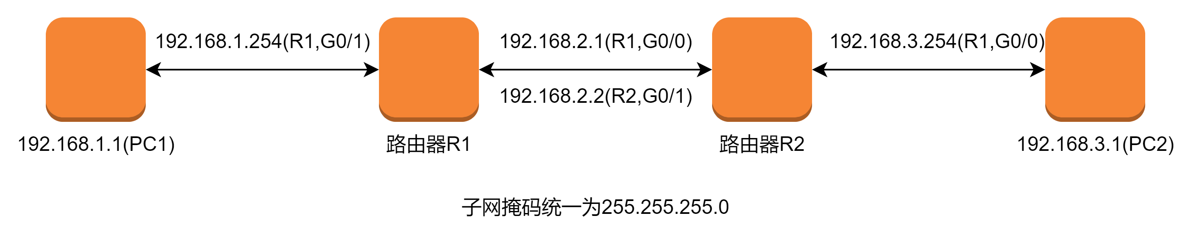
(1) 实现主机PC1与PC2通过两台路由器相互通信，其中PC1与R1的G0/1接口连接，PC2与R2的G0/0接口连接，R1的G0/0接口连接R2的G0/1接口，如下图所示。
(2)使用ping命令测试两台主机是否能够相互通信，结果正常如下图所示。
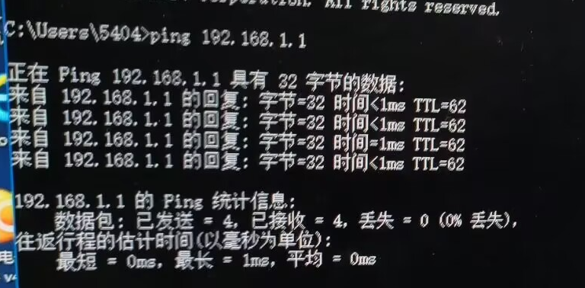
(3)使用tracert命令路由跟踪，验证路由拓扑设计，结果正常如下图所示。
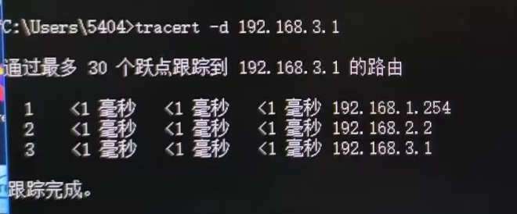

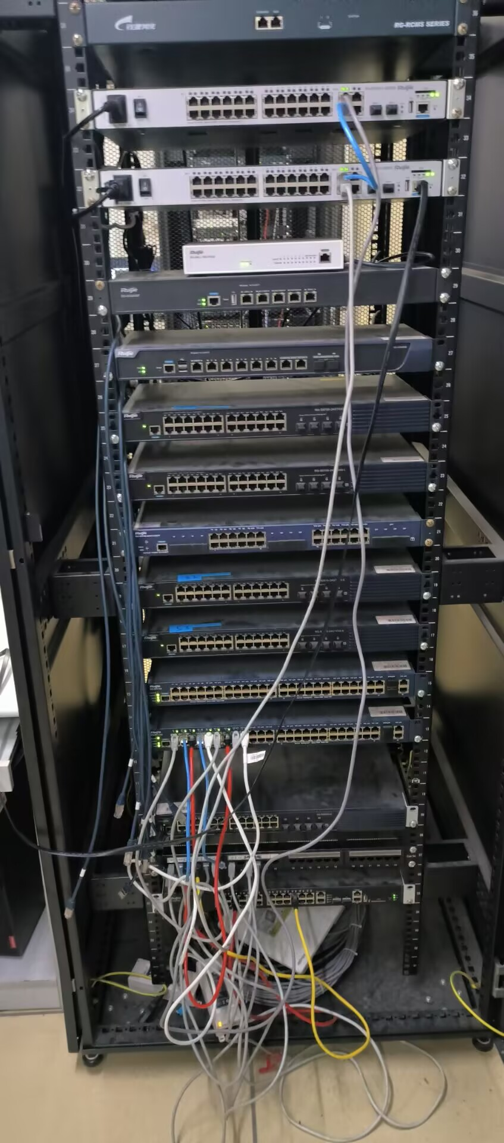
（4）实际物理接线如下图所示。

九．实验总结
在本次实验中，我们深入探讨了 IP 网络规划与路由设计的关键概念和实践方法。通过对 OSPF 协议的应用和路由器配置的实际操作，达到了以下几个重要的学习目标：
- 理解 IP 地址的分类：通过实验，我们成功区分了节点、网段和广播地址三种类型的 IP 地址，明确了它们在网络中的作用。
- 掌握子网划分：我们利用子网掩码的两种表示方法，合理划分了网络，确保了资源的有效利用和网络的灵活性。
- 配置与分析路由器：在配置 R1、R2、R3 和 R4 路由器的过程中，学习并掌握了基本的路由器配置命令，使我们能够有效地设置和管理网络。
- 路由表的理解与应用：通过对路由表的分析，我们认识到直接连接路由、OSPF 路由和静态路由之间的关系，以及如何通过默认路由进行网络流量的转发。
- 网络连通性测试：使用 ping 和 traceroute 命令，我们验证了不同节点之间的连通性，确保网络配置的正确性和可靠性。
- 问题解决能力提升：在实验中遇到的各种网络连通性问题，通过分析和调试，提升了我们的故障排查和解决能力。

